Всероссийский день бега
Доброй традицией стало проведение Всероссийского дня бега «Кросс Нации » в Сумпосадской образовательной волости. Это массовое спортивное мероприятие стало традиционным и в этом учебном году. На него собрались участники разных возрастов волостных школ, чтобы показать свои спортивные достижения. Наряду с учащимися вышли родители, учителя во главе с директором школы Богдан С. М. В беге «Кросс Нации-2014» приняли участие более 100 человек из Сумпосадской, Нюхотской и Вирандозерской школ. Это было 17 сентября 2014 года
Торжественную линейку открыли представители Школьного Парламента: Таня Кошелева и Маша Мисак. В приветственном слове девочки обратились ко всем с призывом посвятить все мероприятия, в том числе и «Кросс Нации», 70-летию Победы над фашизмом в Великой Отечественной войне. Они подчеркнули, что такие мероприятия способствуют их духовно-нравственного развития, пропагандируют спорт, а значит и здоровый образ жизни.
Мыхин А. И. отметил, что в образовательной волости эта традиция не нова. Начиная с 2002 года, кросс «Золотая осень» проводился ежегодно, и даже назвал победителей. Это были: Маркова Оля из Хвойного, Блинова Люба из Сумпосада, Гордюшко Рита из Вирандозера, Докучаев Слава из Нюхчи. На линейке бурными аплодисментами встретили и молодого специалиста, учителя физической культуры Нюхотской школы, Сальникова Владимира Юрьевича, и пожелали больших достижений в спорте. По окончании Кросса участники отмечали, что получили большой заряд бодрости, много положительных эмоций.
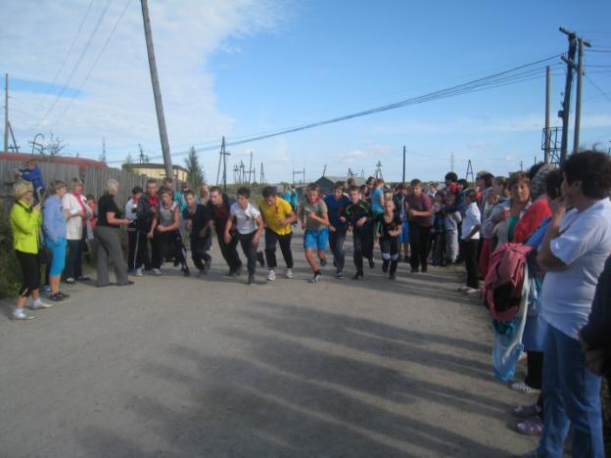
Методист-координатор Е. Титова

